
硕 士 学 位 论 文 写 作 规 范

北京工商大学研究生院
（2013年5月修订）

目录
第一章 基本要求 1
第二章 内容与格式要求 2
一、前置部分 2
1．中文封面 2
2．英文封面 3
3．学位论文原创性声明与授权使用声明 3
4．中文摘要 3
5．中文关键词 4
6．英文摘要（Abstract） 4
7．英文关键词（Key Words） 4
8．目录 4
二、主体部分 4
1．绪论或前言 4
2．正文 5
3．结论和建议 5
4．注释 5
5．参考文献 5
三、附录部分 6
四、结尾部分 6
1．在学期间发表的论文及科研成果清单 6
2．致谢 6
第三章 书写要求 7
一、文字、标点符号和数字 7
二、层次标题 7
三、页眉和页码 7
四、有关图、表、表达式 7
五、参考文献 8
六、量和单位 10
第四章 排版及印刷要求 11
一、纸张要求及页面设置（必须按照此设置） 11
二、中文封面 12
三、英文封面 12
四、中、英文摘要 12
五、目录 13
六、主体部分 13
七、其他 14
八、打印及装订要求 15
九、最终论文提交要求 15
附件1 北京工商大学硕士学位论文评阅标准 16

第一章 基本要求
一、硕士学位论文（以下简称“学位论文”）要求作者掌握本学科坚实的基础理论和系统的专门知识，对本专业的国内外发展动态、趋势和最新研究成果有较全面地了解，对所研究课题有新的见解或成果，并具有从事科学研究工作或独立承担专门技术工作的能力，对解决本学科理论问题或本专业领域的实践方法方面有所贡献。
二、学位论文应在导师指导下，由硕士研究生本人独立完成。
三、学位论文正文字数应在3万字左右。
四、学位论文应采用中文撰写。
五、学位论文质量要求参照《北京工商大学硕士学位论文评阅标准》（见附件1）。

第二章 内容与格式要求
学位论文应包括前置、主体、附录、结尾四部分，其写作顺序如下：
中文封面（不设置页眉、页码）
英文封面（不设置页眉、页码）
关于学位论文使用授权的声明（不设置页眉、页码）
中文摘要
Abstract（英文摘要）
目录
第1章（或引言），第2章，……，结论
参考文献
附录（不需要的可不列此部分）
在学期间发表的学术论文及研究成果
致谢
以上各项各自独立成一部分，每部分从新的一页开始。全日制学术型硕士研究生、同等学力研究生课程进修班人员、专业硕士、工程硕士采用各自专用的中英文封面（见论文实例）。

一、前置部分

1．中文封面
中文封面包含七部分内容，分别为：论文题目、学科专业、研究方向、作者姓
名、导师姓名和职称、所在学院、日期。
按照“论文实例”要求统一填写。作者不得在封面添加格式外内容，所有要求填写的文字必须打印，不得手写，封面排版、打印应美观，不得涂改。
（1）学位论文中文题目
应简明扼要地概括和反映出学位论文的核心内容，一般不要加副标题。
学位论文题目必须经过开题过程确定，作者不得随意变更开题确定的题目，如有实质性变更，必须重新开题，论文选题和开题须遵循《北京工商大学关于硕士学位论文选题和开题报告的有关规定》。
学位论文题目（含副标题）文字长度不得超过26个汉字，但不得少于8个汉字。一行写不下时可分两行写。
题目（含副标题）应避免使用非公知公用、同行不熟悉的外来语、缩写词、符号、代号和商品名称，题目中不得使用数学式、化学式。
学位论文题目在论文各处出现时应完全相同。
（2）学科专业
按录取和培养学科（专业）填写，学科名称以国务院学位委员会1997年颁布的《授予博士、硕士学位和培养研究生的学科、专业目录》为准，部分调整增设学科以国务院学位委员会、教育部调整增设的学科名称为准。
（3）研究方向
研究生入学后确定的研究方向。
（4）作者姓名
填写完成本论文的研究生姓名。
（5）指导教师
填写导师姓名、职称，要求与研究生部的备案一致，导师职称以最近学校聘任职称为准；如有多个导师指导，请确定导师排序，并经所有导师认可后填写导师姓名、职称等项目；封面最多可写两位导师。
（6）所在学院
学科所在院系。
（7）日期
填写论文定稿日期。

2．英文封面
为中文的翻译。

3．学位论文原创性声明与授权使用声明
本部分内容见论文实例，提交时作者和导师均须亲笔签名。

4．中文摘要
摘要是以提供论文内容梗概为目的，不加评论和补充解释，简明、确切地记述论文重要内容的短文。摘要中应依次回答以下5个问题，为什么要研究本课题？本课题的研究内容是什么？采用什么方法研究？研究结果是什么？研究结果有何意义？
摘要的长度为1～2段，约500～800字，标题中包含的信息不要重复，言简意赅，尽量使用汉字。
摘要一般采用无人称句。摘要中一般不宜有数学表达式、化学反应式和图表等，不能出现非通用性的外文缩略语或代号，不得引参考文献。

5．中文关键词
关键词是论文的文献检索标识，是表达论文主题概念的自然语言词汇。关键词是从其题名、层次标题和正文中选出来的，能反映论文主题概念的词或词组，一般为3～5个。按词条外延层次自大而小排列。

6．英文摘要（Abstract）
英文摘要（Abstract）的内容为中文摘要对应的英文翻译，英文摘要应语句通顺，文字流畅。

7．英文关键词（Key Words）
英文关键词（Key Words）是与中文关键词对应的英文。

8．目录
目录按章、节、目三级标题编写，标题应该简明扼要，层次清晰。目录中的标题要与正文中标题一致。
目录页中每行均由标题名称和页码组成，标题用中文，页码用阿拉伯数字，中间用“…”连接。目录中的具体内容包括：标题（要求编到章、节、目）、参考文献、附录、在学期间发表的学术论文及研究成果、致谢。
目录一般用常用文档编辑软件（如MS office、WPS等）中的目录工具自动产生。

二、主体部分
主体部分是学位论文的核心部分，一般应包括绪论（前言）、正文、结论或建议、注释、参考文献等。

1．绪论或前言
绪论部分一般作为第1章，是学位论文主体的开端。包括研究的目的和意义，问题的提出，选题的背景，文献综述，研究方法，论文结构安排等。不能与论文摘要雷同。

2．正文
正文是学位论文的核心部分，占主要篇幅，一般由标题、文字叙述、图、表格和公式等五个部分构成。由于研究工作涉及的学科、选题、研究方法、工作进程、结果表达方式等有很大的差异，对正文内容不作统一的规定。应本着提出问题、分析问题（定量和定性的分析）、解决问题的思路，着重反映自己的研究工作，突出新的见解。

3．结论和建议
结论部分一般作为最后1章，是学位论文最终和总体的研究结果，应明确、精练、完整、准确。应着重阐述作者的创造性工作及所取得的研究成果在本学术领域的地位、作用和意义，严格区分本人的研究成果及新观点在本领域与他人或导师研究成果、科研成果的界限，预测和评价研究成果在本领域的应用前景及其社会、经济价值，并进一步提出需要讨论的问题和建议。

4. 注释
学位论文中有个别名词或情况需要解释时，可加注说明，在正文中需要注释的句子结尾处用样式的数字编排序号，在当页下部书写脚注内容，注号用①的形式标注，编号方式为每页重新编号。
脚注与参考文献有所区别。脚注是对学术论文中某一特定内容所做的进一步解释或补充说明。参考文献是作者写作学术论文时所参考的文献，一般集中列于文末。参考文献序号用方括号标注，与正文中指示序号一致。

5. 参考文献
为了反映论文的科学依据和作者尊重他人研究成果的严肃态度以及向读者提供有关信息的出处，在引用别人的科研成果时，应特别注意在引用处加以说明，在论文结尾后列出参考文献表，以避免论文抄袭现象的发生。
参考文献表中列出的一般应限于作者直接阅读过的、最主要的、发表在正式出版物上的文献。参考文献应按论文中出现的先后顺序列出，放在结论后，不可放在各章节之后。参考文献不得少于30篇，其中外文文献不应少于1/3，近五年的文献要达到1/2以上。作者没有参考过的文献不能列入，参考过的文献请一定列入。
作者引用的参考文献应以公开出版的正式出版物为主，一般互联网网址不能作为文献出处加以引用，如有引自互联网的参考资料，请查阅纸质文献。

三、附录部分
附录是正文主体的补充项目，并非每篇论文必须有附录。下列内容可以作为附录：
1．并非本人研究成果，但为读者阅读论文所必需的材料；
2．为了整篇材料的完整，插入正文又有损于编排条理性和逻辑性的材料；
3．由于篇幅过大，或取材于复制件不便编入正文的材料；
4．对一般读者并非必须阅读，但对本专业同行有参考价值的资料。
附录的序号用A，B，C…表示，如附录A，附录B…。附录中的图、表和表达式的编号分别对应附录中图、表、表达式的序号，应与正文编号区分开，即在阿拉伯数码前冠以附录的编号，如图A-1，表A-1，式A-1等。每个附录应有标题，只有一个附录时，也要编号，即附录A。

四、结尾部分

1．在学期间发表的论文及科研成果清单
学术论文研究成果按发表的时间顺序列出，其中学术论文必须是已发表论文。学术论文与研究成果是本人在学攻读学位期间参加的研究项目、申请的专利或获奖情况等，且署名必须是以北京工商大学名义的第一、第二作者。
学术论文格式与参考文献相同；获奖项目要包括项目名称、奖励名称、级别、日期和排名等。
与学位论文无关的学术论文不在此列出。待发表的学术论文不在此列出。

2．致谢
致谢是对导师和给予指导或者协助完成学位论文工作的组织和个人表示感谢的文字。内容应简洁明了，实事求是，对课题予以资助者应予感谢。感谢的话语应真实反映作者的态度，作者应该真诚表达感谢之意。

第三章 书写要求

一、文字、标点符号和数字
除特殊需要外，论文中不得使用已废除的繁体字、异体字等不规范汉字。标点符号的用法应以国家标准GB/T 15834—1995《标点符号用法》为准。数字用法应该以国家标准GB/T 15835—1995《出版物上数字用法的规定》为准。

二、层次标题
层次标题要简短明确，同一层次的标题应尽可能“排比”，即词（或词组）类型相同（或相近），意义相关，语气一致。
各层次标题一律用阿拉伯数字连续编号；不同层次的数字之间用小圆点“.”相隔，末位数字后面不加点号，如“1”，“2.1”，“3.1.2”等；各层次的序号均左顶格起排，后空1个中文字符接排标题。

三、页眉和页码
页眉：从第1章开始至论文结束，书写格式为：论文题目。
页码：“中文封面”、“英文封面”、“关于学位论文使用授权的声明”三部分不加页码。
从“中文摘要”开始至“目录”结束，页码用罗马数字“Ⅰ、Ⅱ、Ⅲ…”单独编排，宋体五号字居中书写，单倍行距，段前、段后为0磅。
从第1章开始至论文结束，用阿拉伯数字“1，2，3…”表示，于页下居中连续编排，采用Times New Roman体五号字，数字两侧不加修饰线。

四、有关图、表、表达式
1．图
图要精选，在文中的布局要合理，一般随文编排，先见文字后见图。图中的术语、符号、单位等应与正文表述中所用一致。
图序与图名：图序一律采用阿拉伯数字分章编号，如第2章第1个图的图序为“图2.1”，其余类推。图名应简明，图序和图名间空1个中文字符宽度，居中排于图的下方，采用宋体五号字居中书写，段前、段后为4磅，单倍行距。图的引用一律采用图序，不得使用“见下图”等类似的语言。
2．表
表中参数应标明量和单位的符号。一般先见相应文字后见表。
表序与表名 例如：表3.1 第四次全国经济普查数据（北京）
表3.1是表序，是“第3章第1个表”的序号，其余类推。表序与表名置于表的上方，采用宋体五号字居中书写，单倍行距，段前、段后为4磅，表序与表名文字之间空一个汉字符。
当表格较大，不能在一页内打印时，可以“续表”的形式另页打印，格式同前，只需在表序前加“续”字即可，例如：“续表3.1 第四次全国经济普查数据（北京）”，续表的表头应重复排出。
若在表下注明资料来源，则此部分用宋体五号字，单倍行距，段前、段后为4磅。需要续表时，资料来源注明在续表之下。
3．表达式
表达式主要是指数字表达式，也包括文字表达式。
表达式采用与正文相同的字号居中书写，另起一段空两个汉字符书写。表达式应有序号，序号用括号括起来置于表达式右边行末，序号与表达式之间不加任何连线。不得使用“见下式”等类似的语言。
表达式行的行距为单倍行距，段前、段后为6磅。当表达式不是独立成行书写时，有表达式的段落的行距为单倍行距，段前、段后为3磅。
例：  （3-1）
文中的表、图、表达式一律采用阿拉伯数字分章编号。如：表3.1，图2.1，式3-1等。

五、参考文献
参考文献应另起一页，所列文件均顶格起排。
1．引用参考文献标注方式应全文统一，标注的序号按正文中参考文献出现的先后顺序用阿拉伯数字连续编号，将序号置于方括号内，如：[1]、[2]…。
（1）引用单篇文献时，序号放在引文或转述观点的最后一个句号之前，所引文献序号用小四号Times New Roman体、以上角标形式置于方括号中，如：成果^{[1]}。
（2）同一处引用多篇文献时，只须将各篇文献的序号在方括号内全部列出，各序号之间用“,”。如遇连续序号，可标注起止序号。
示例：
裴伟^{[11,17]}提出…。
莫拉德对稳定区的节理模式的研究^{[25-26]}。
（3）多次引用同一著者的同一文献时，在正文中标注首次引用的文献序号，并在序号的“[ ]”外著录引文页码。
示例：莫拉德对稳定区的节理模式的研究^{[2]194}。
2．参考文献著录应项目齐全，内容完整、顺序正确、标点无误。在中英文参考文献中的标点符号都采用“半角标点符号+空格”形式。文献中的作者不超过三位时全部列出；超过三位时一般只列前三位，后面加“等”字或“et al”；作者姓名之间用逗号分开；中外人名一律采用姓在前，名在后的著录法。
3．产品说明书、各类标准、报纸刊登的文章及未公开发表的研究报告（著名的内部报告及著名大公司的企业技术报告等除外）一般不列入参考文献，应采用脚注的形式标注。
4．参考文献类型：根据国家标准GB/T7714-2005（文后参考文献著录规则）规定，以单字母方式标识：J-期刊文章，M-普通图书，C-会议录，D-学位论文，G-汇编，R-报告，S-标准，P-专利， N-报纸文章。对于数据库、计算机程序及电子公告等电子文献类型，以双字母作为标识：DB—数据库，CP—计算机程序，EB—电子公告。对于非纸张型载体电子文献，需在参考文献标识中同时标明其载体类型，建议采用双字母表示：MT—磁带，DK—磁盘，CD—光盘，OL—联机网络，并以下列格式表示包括了文献载体类型的参考文献类型标识：DB/OL—联机网上数据库，DB/MT—磁带数据库，M/CD—光盘图书，CP/DK—磁盘软件，J/OL—网上期刊，EB /OL—网上电子公告，C/OL———网上会议录。
几种参考文献著录格式示例：
（1）期刊文章
[序号] 作者. 文章名[J]. 刊名（外文期刊可缩写）, 年, 卷号（期号）: 起～止页码.
示例：
[1] 何龄修. 南明史[J]. 中国史研究, 1998, 28(3): 167-173.
[2] 何龄修, 周庆荣. 南明史[J]. 中国史研究, 1998, 28(3): 167-173.
[3] 何龄修, 周庆荣, 陈桐生, 等. 南明史[J]. 中国史研究, 1998, 28(3): 167-173.
[4] Dobbs J M, Wong J M. Modification of supercritical fluid phase behavior using polor coselvent[J]. Ind Eng Chem Res, 1987, 26: 56.
（2）专著（普通图书、学位论文、会议文集、汇编、多卷书、丛书等）
普通图书
[序号] 作者. 书名[M]. 版本(第一版不著录). 出版地: 出版者, 出版年: 起～止页码.
示例：
[1] 周振甫. 周易译注[M]. 北京: 中华书局, 1991: 46-89.
[2] 周振甫. 周易译注[M]. 姜华, 译. 北京: 中华书局, 1991: 46-89.
[3] Kortun G. Reflectance Spectroscopy[M]. New York: Spring-Verlag, 1969: 50.
论文集、会议录
[序号] 作者. 题名[C]. 编者: 论文集名. 出版地: 出版者, 出版年: 起～止页码.
示例：
[1] 陈崧. 五四前后东方西文化问题论战文选[C]. 余立新. 第三届全国文化学术报告会议论文集. 北京: 中国社会科学出版社, 1985: 23-56.
[2] Eiben A E, vander Hauw J K. Solving 3-SAT with adaptive genetic algorithms [C]. Proc 4th IEEE Conf Evolutionary Computation. Piscataway: IEEE Press, 1997.
学位论文
[序号] 作者. 论文题目[D]. 授予地: 授予单位. 授予年.
示例：
[1] 陈桐生. 中国史官文化与《史记》[D]. 西安: 陕西师范大学文学研究所. 1992.
[2] Chrisstoffels L A J. Carrier-facilitated transport as a mechanistic tool in supramolecular chemistry[D]. The Netherland: Twente University. 1988.
（3）专利
[序号] 专利所有者. 专利题名: 专利国别, 专利号[P]. 发布日期.
示例：
[1] 姜锡洲. 一种温热外敷药制备方案: 中国, 88105607. 3[P]. 1989-07-26.
[2] Hasegawa, Tosh, iyuki, Yoshida, et al. Paper Coating composition[P]. EP0634524. 1995-01-18.

六、量和单位
要严格执行GB 3100～3102—93(国家技术监督局1993-12-27发布，1994-07-01实施)有关量和单位的规定。
量的符号一般为单个拉丁字母或希腊字母，并一律采用斜体（pH例外）。为区别不同情况，可在量符号上附加角标。
在表达量值时，在公式、图、表和文字叙述中，一律使用单位的国际符号，且无例外地用正体。单位符号与数值间要留适当间隙。

第四章 排版及印刷要求

一、纸张要求及页面设置（必须按照此要求设置）
 | 要 求
纸张 | A4（210mm×297mm），幅面白色
页面设置 | 上、下2.54cm，左3.0cm，右2.5cm，页眉、页脚2.0cm，装订线0 cm
页眉 | 用五号字居中书写，中文用宋体，英文为Times New Roman体，单倍行距，段前、段后为0磅
页码 | 宋体五号居中，单倍行距，段前、段后为0磅

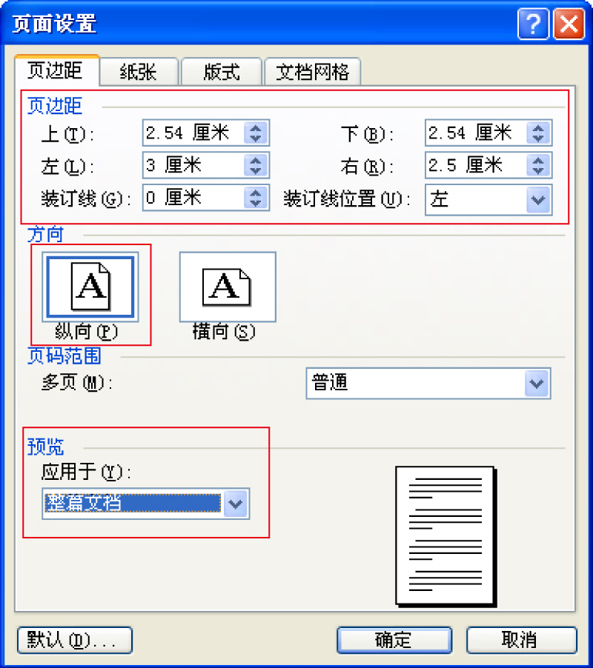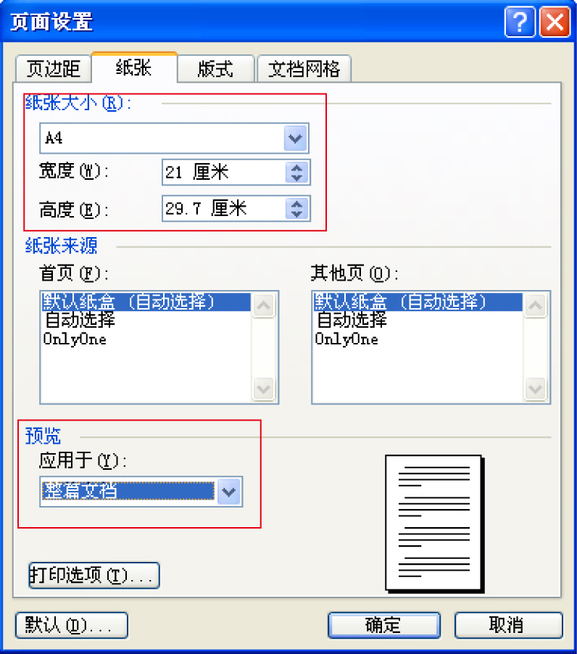
1 正确设置页边距 2 纸张大小
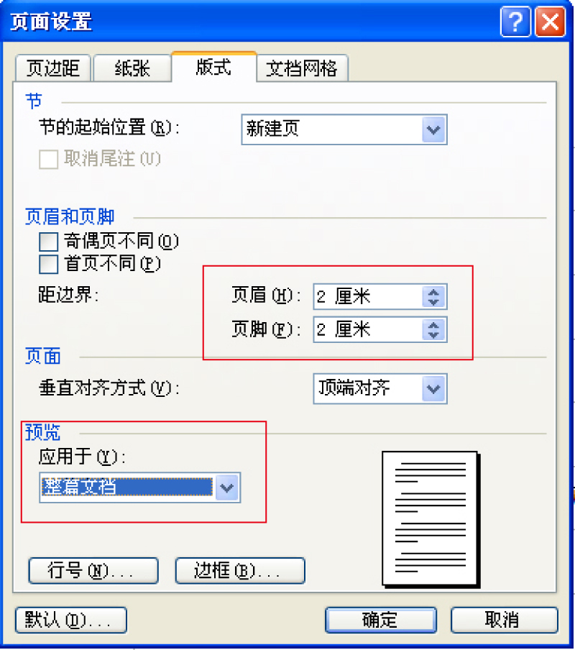
3 页眉页脚

二、中文封面
封面上的文字内容必须逐项打印，不得手写、遗漏。
内容 | 要求
论文中文题目 | 黑体字小一号居中，段落行距1.5磅，段前、段后为0
学科专业、研究方向、作者姓名、指导教师姓名、职称、所在学院 | 宋体四号，1.5倍行距，段前段后为0
日期 | 中文小写，宋体小四号，不用阿拉伯数字

三、英文封面
内容 | 要求（见实例）
论文英文题目 | Times New Roman体三号，1.5倍行距，段前、段后为0
学科专业、研究方向、作者姓名、指导教师、所在学院 | Times New Roman体三号，1.5倍行距，段前、段后为0
日期 | Times New Roman体三号，1.5倍行距，段前、段后为0

四、中、英文摘要
内容 | 中文摘要 | 英文摘要
标题 | 摘 要 黑体小二号加粗居中，字间空一个中文字符，单倍行距，段前、段后间距为8磅，下空一行书写摘要内容 | Abstract Arial体小二号加粗居中，单倍行距，段前、段后间距为8磅，下空一行书写英文摘要内容
段落文字 | 宋体小四号，行距20磅，两端对齐书写，首行缩进2个字符，采用中文状态下的标点符号 | Times New Roman体小四号，行距20磅，两端对齐书写，首行缩进4个字符，标点符号用英文标点符号
关键词 | 宋体小四号，摘要内容后下空一行，缩进2个字符书写“关键词：”（三字加粗），其后为关键词。每一关键词之间用分号隔开，最后一个关键词后不打标点符号 | Times New Roman体小四号，摘要内容后下空一行，缩进4个字符书写“Key Words：”加粗，其后关键词小写，每一关键词之间用逗号隔开，最后一个关键词后不打标点符号
备注：从中文摘要起到目录的最后一页设置的页码采用罗马数字

五、目录
内容 | 示例 | 要求
标题 | 目 录 | 黑体小二号加粗居中，单倍行距 ，段前、段后为8磅
各章目录 | 第1章 绪论 | 宋体小四号,行距为20磅，两端对齐，页码右对齐，段前、段后为0
一级标题目录 | 1.1 选题的背景 | 宋体小四号，行距为20磅，两端对齐，页码右对齐，左缩进2字符，段前段后为0
二级标题目录 | 1.1.1 研究方法 | 宋体小四号, 行距为20磅，两端对齐，页码右对齐，左缩进4字符，段前段后为0
备注：目录一般用常用文档编辑软件（如MS office、WPS等）中的目录工具自动产生。中英文
摘要和目录本身不编排到目录中。

六、主体部分
内容 | 示例 | 要求
各章标题 | 第1章 绪论 | 黑体小二号加粗居中，单倍行距，段前、段后间距为8磅，章序号与章标题间空一个汉字符
一级节标题 | 1.1 选题背景 | 黑体小三号加粗，左齐，单倍行距，段前、段后间距为4磅，序号与题名间空一个汉字符
二级节标题 | 2.1.1 研究方法 | 黑体四号加粗，左齐，单倍行距，段前、段后间距为4磅，序号与题名间空一个汉字符
三级节标题 | 2.1.1.1 研究创新 | 黑体小四号加粗，左齐，单倍行距，段前、段后间距为4磅，序号与题名间空一个汉字符
段落文字 | 见实例论文 | 宋体小四号字（英文用Times New Roman体），两端对齐书写，段落首行缩进2个汉字符。行距20磅（段落中有数学表达式时，可根据表达需要设置该段的行距），段前、段后为0

脚注 | 见P5注释 | 需要注释的内容用①…上标的方式编排序号，不同页的序号不需要连续，即每页重新编号。在当页下面书写注释内容
图序、图名 | 图1 税收…. | 置于图的下方，宋体五号居中，单倍行距，段前段后间距4磅，图序与图名文字之间空一个汉字符
表序、表名 | 表3.1 税收…. | 置于表的上方，宋体五号居中，单倍行距，段前段后间距4磅，表序与表名文字之间空一个汉字符（如果表格太大超出一页范围，需另起一页从新排出表头，添加续表）
表达式 | （3-2） | 序号加圆括号，右顶格排，详细设置见第三章“表达式”
参考文献 | 见实例论文 | 标题要求同各章标题：黑体小二号加粗，居中，单倍行距，段前段后间距8磅。正文部分：序号用数字加方括号表示，宋体五号（英文用Times New Roman体10.5磅），行距设置为16磅，段前段后间距为0，两端对齐书写，换行的文字应该与序号后的内文对齐

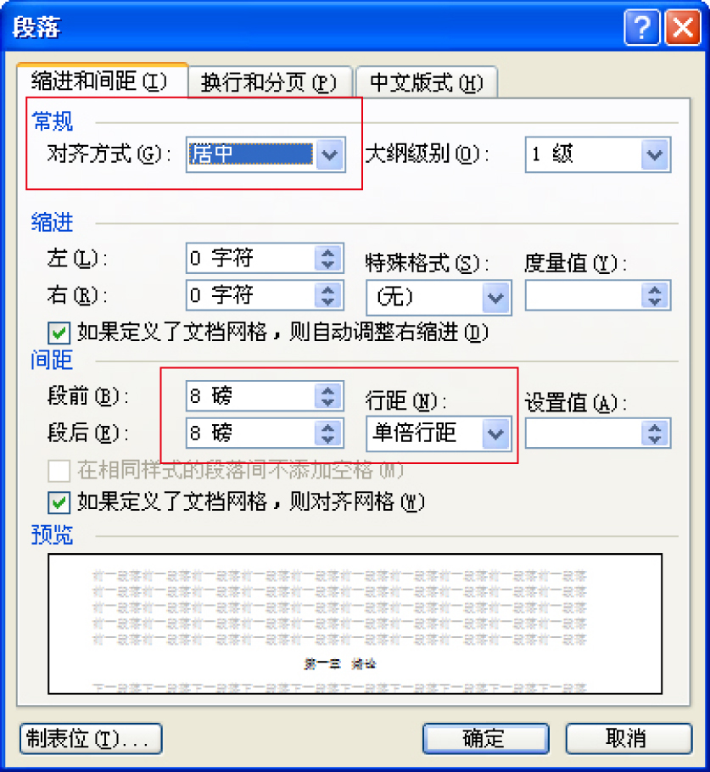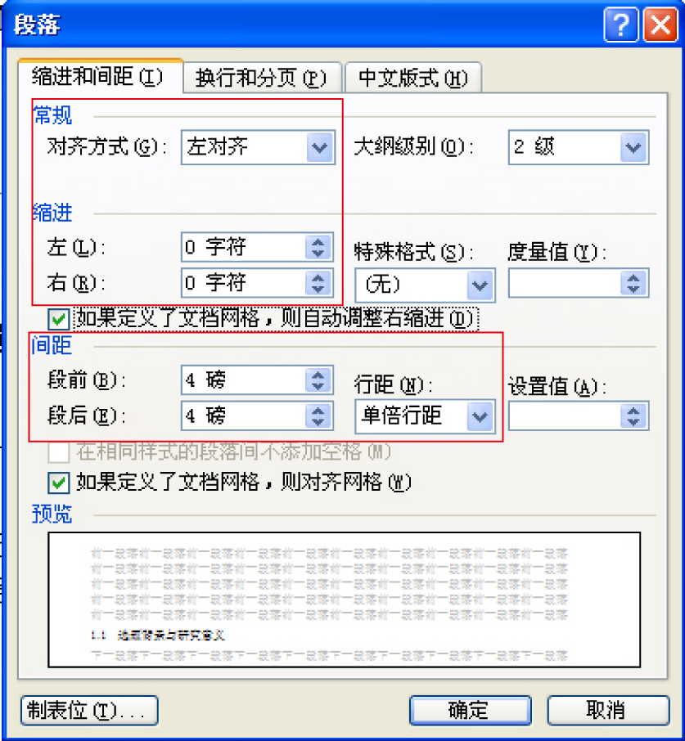
各章标题的设置 一、二、三级标题的设置

七、其他
内容 | 要求
符号说明 | 标题要求同各章标题，正文部分：宋体五号（英文用Times New Roman体10.5磅），行距设置为16磅，两端对齐书写
附录 | 标题要求同各章标题：黑体小二号加粗，居中，单倍行距，段前段后间距为8磅  正文部分：宋体小四（英文用Times New Roman体12磅），两端对齐书写，段落首行缩进2个汉字符。行距16磅（段落中有数学表达式时，可根据表达需要设置该段的行距），两端对齐书写
在学期间发表的学术论文与研究成果 | 标题要求同各章标题：黑体小二号加粗，居中，单倍行距，段前段后间距为8磅  正文部分：宋体五号（英文用Times New Roman体10.5磅），行距设置为16磅，段前段后为0行，两端对齐书写，换行的文字应该与序号后的内文对齐
致谢 | 标题要求同各章标题：黑体小二号加粗，居中，单倍行距，段前段后间距为8磅，  正文部分：仿宋小四号字，两端对齐书写，首行缩进2字符段前段后间距为0行，行距设置为20磅

八、 打印及装订要求
论文采用单面打印，要求字迹清晰、规范。封面与论文正文用胶钉方式装订，禁用塑料或其他制品装订、装饰。

九、最终论文提交要求
1．学位论文经过外审专家评审→修改→答辩→再修改，由导师确认定稿后，方可最终提交入库存档；
2．正式提交的论文必须由导师、作者本人签名，并将所有该由作者和导师填写的项目填写齐全；
3．毕业时须分别向研究生部和学校图书馆提交电子版学位论文；
4．电子版学位论文的组成部分包括正式印刷版论文的所有要素（含封面和附录），电子版建议采用MS office-WORD (2003版)编辑，如文件过大可用通用压缩软件压缩(zip, rar等格式)，题目不变；
5．电子版学位论文的命名格式为：研究生学号-姓名-论文题目.doc，如不符合该命名规则研究生部将不予接收。

附件1 北京工商大学硕士学位论文评阅标准
代号 | 一级  指标 | 加权  系数 | 代号 | 二级指标 | 加权  系数 | 评价要素 | 分数
A1 | 选题  与综述 | 0.2 | B1 | 论文选题  的理论意义 | 0.6 | 选题为学科前沿，具有开创性，具有理论意义或较大实用价值，与经济和社会发展密切
A1 | 选题  与综述 | 0.2 | B2 | 对本学科领域的综述与总结 | 0.4 | 综合、全面地反映该学科及相关领域的发展状况，归纳、总结正确。并有一定的篇幅
A2 | 论文成果的创新性 | 0.6 | B3 | 论文在理论或方法上的创新性 | 0.6 | 探索了有价值的现象、规律，提出了新命题、新方法；研究了本学科领域的新问题，达到或接近国内先进水平；运用新视角、新方法进行探索、研究有独到见解，并在相应领域取得较大成果
A2 | 论文成果的创新性 | 0.6 | B4 | 创造性成果及效益 | 0.4 | 论文成果具有较大的理论意义和实用价值，为政府宏观决策提出有战略价值的政策性建议
A3 | 论文体现的理论基础、专门知识及科学研究能力 | 0.2 | B5 | 论文体现的理论基础与专门知识 | 0.4 | 论文体现出作者在本学科及相关领域较坚实的理论基础与系统深入的专门知识
A3 | 论文体现的理论基础、专门知识及科学研究能力 | 0.2 | B6 | 论文体现作者独立从事科学研究的能力 | 0.4 | 采用先进技术、设备、方法、信息，进行论文研究工作；分析方法科学，引证资料丰富、准确，论文研究难度大，研究深入，体现出作者具有较强的独立从事科学研究的能力。工作量饱满
A3 | 论文体现的理论基础、专门知识及科学研究能力 | 0.2 | B7 | 写作与总结提炼能力 | 0.2 | 论文材料翔实，结构严谨，推理严密，逻辑性强；层次分明，图表规范，善于总结提炼；文字表达准确、流畅；学风严谨
总 分（小数点后保留2位数字）
总分=0.2*（0.6*B1+0.4*B2）+0.2*(0.6*B3+0.4*B4)+0.6*(0.4*B5+0.4*B6+0.2*B7)
注：请各位评阅专家对B1-B7各分项按百分制给出分值。总成绩分为“优（90分及以上）、良（80分－89分）、中（70分－79分）、差（69分以下）” 四级。

脚注序号“①，……，⑩”的字体是“正文”，不是“上标”，序号与脚注内容文字之间空半个汉字符，脚注的段落格式为：单倍行距，段前空0磅，段后空0磅；字号为小五号字，汉字用宋体，外文用Times New Roman体；中外文混排时，所有标点符号（例如逗号“，”、括号“（）”等）一律使用中文输入状态下的标点符号，但小数点采用外文状态下的样式。

